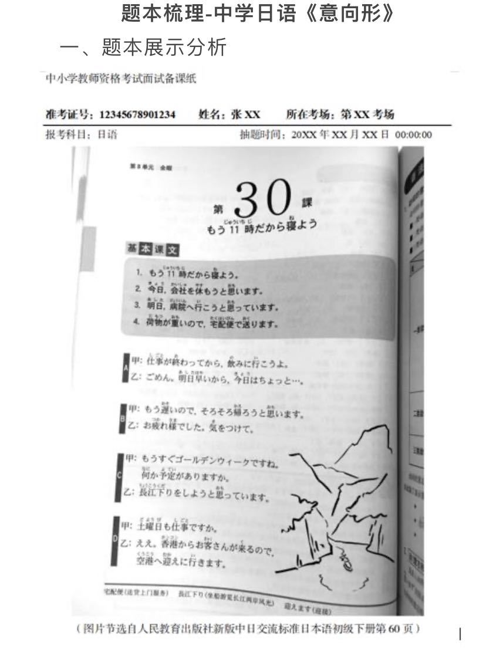
1.基本信息：准考证号、姓名、考场;
2.正文：题目，内容(V意向形、V意向形と思います、V意向形と思っています、～ので);
3.基本要求：
①教学内容：V意向形、V意向形と思います、V意向形と思っています。
②教学实施：10分钟内完成试讲，配合教学适当板书。

- 教学目标的确立
1.确立依据：
文本特点：本页教材语法点清晰明确，文本分析复杂度不大。考试的时候注意选取适当知识点组织教学即可。
学生特点：学生第一次接触动词意向形，其变形和使用是一个难点，在课堂当中需侧重适时练习，帮助学生巩固吸收。

2.目标展示：
知識目標：動詞の意向形及びその使い方について習得する。
能力目標：自分の意志、予定について伝えることができる。
感情目標：日本語の勉強に自信を持つようになる。
三、教学重难点的确立
1.确立依据
教学目标：知识目标，能力目标，情感目标。
学生特点：意向形的变形以及使用较难掌握。
2.重难点展示
授業の重点：動詞の意向形の作り方と使い方。
授業の難点：動詞の意向形の作り方と使い方。

四、教学思路展示讲解
(一)導入
日本のドラマを見せ、ドラマで言っている「飲みに行こうよ」から導入する。
(二)プレゼンテーション
1.例：もう11時だから寝よう。
仕事が終わってから、飲みに行こうよ。
説明：1.Vよう(普通体)=Vましょう(敬体)、勧誘を表す。親しい人や友達に言う時に使う。
2.自分の意志を表す。話し言葉で使う独り言的な言い方である。
動詞の意向形の作り方：
1類動詞：う段(語尾)→ お段+う(お段の長音)
2類動詞：る(語尾)→+よう
3類動詞：「ない形」の「ない」を「よう」に
2.例：帰りにスーパーに寄ろうと思います。
今度の週末はピクニックに行こうと思っています。
説明：相手に自分の予定や意志を伝える時に、「う(よう)と思います」或いは「う(よう)と思っています」で表す。「う(よう)と思います」は話す時の意志を表し、「う(よう)と思っています」は持続している意志を表す。
(三)練習
本文の1~3の文と会話のA、B、Cを学生に読ませ、会話文を真似てロールプレイをさせる。
例1：
A:(授業が終わっ)てから、(映画を見に、サッカーをしに)行こうよ
B:ごめん、(塾がある、宿題がいっぱいある)から、今日はちょっと…
(四)応用
4人でグループを作り、夏休みの予定をお互いに確認し、夏休みには何をしたらいいかプランを立ててみるように指示する。授業内で発表させ、評価する。
(五)まとめと宿題
1.まとめ：生徒にまとめさせる。
2.宿題：自分の夏休みの計画について作文を書いて提出すること。
五、板书设计展示

